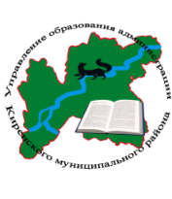
Совещание руководителей образовательных организаций

Дата проведения: 24 ноября 2023
Начало совещания: 10.00 часов
Место проведения: МКУ «Центр развития образования»
Участники совещания: специалисты Управления образования, методисты МКУ ЦРО, руководители образовательных организаций

Повестка совещания

10.00-10.30
Вступительное слово.
Об итогах расширенного заседания коллегии в Министерстве образования Иркутской области
Звягинцева О. П., начальник Управления образования

10.30-10.45
О профилактических мероприятиях в ОО в отношении несовершеннолетних, регулярно нарушающих дисциплину
Воробьева Д.В., консультант Управления образования

10.45-11.00
О реализации целевой модели наставничества в ОО
Бровченко Н.О., директор МКУ ЦРО

11.00-11.20
Состояние работы сайтов ОО, их наполняемость (Госпаблики, Госвеб)
Пермякова М.Ю., методист МКУ ЦРО

11.20-11.35
Профилактика заболеваемости ОРВИ и гриппом среди детей и сотрудников дошкольных ОО
Ренау В.А., методист МКУ ЦРО

11.35-12.00
Вопросы - ответы

